自由落体法测重力加速度

【Latex代码在下面，请向下翻阅】

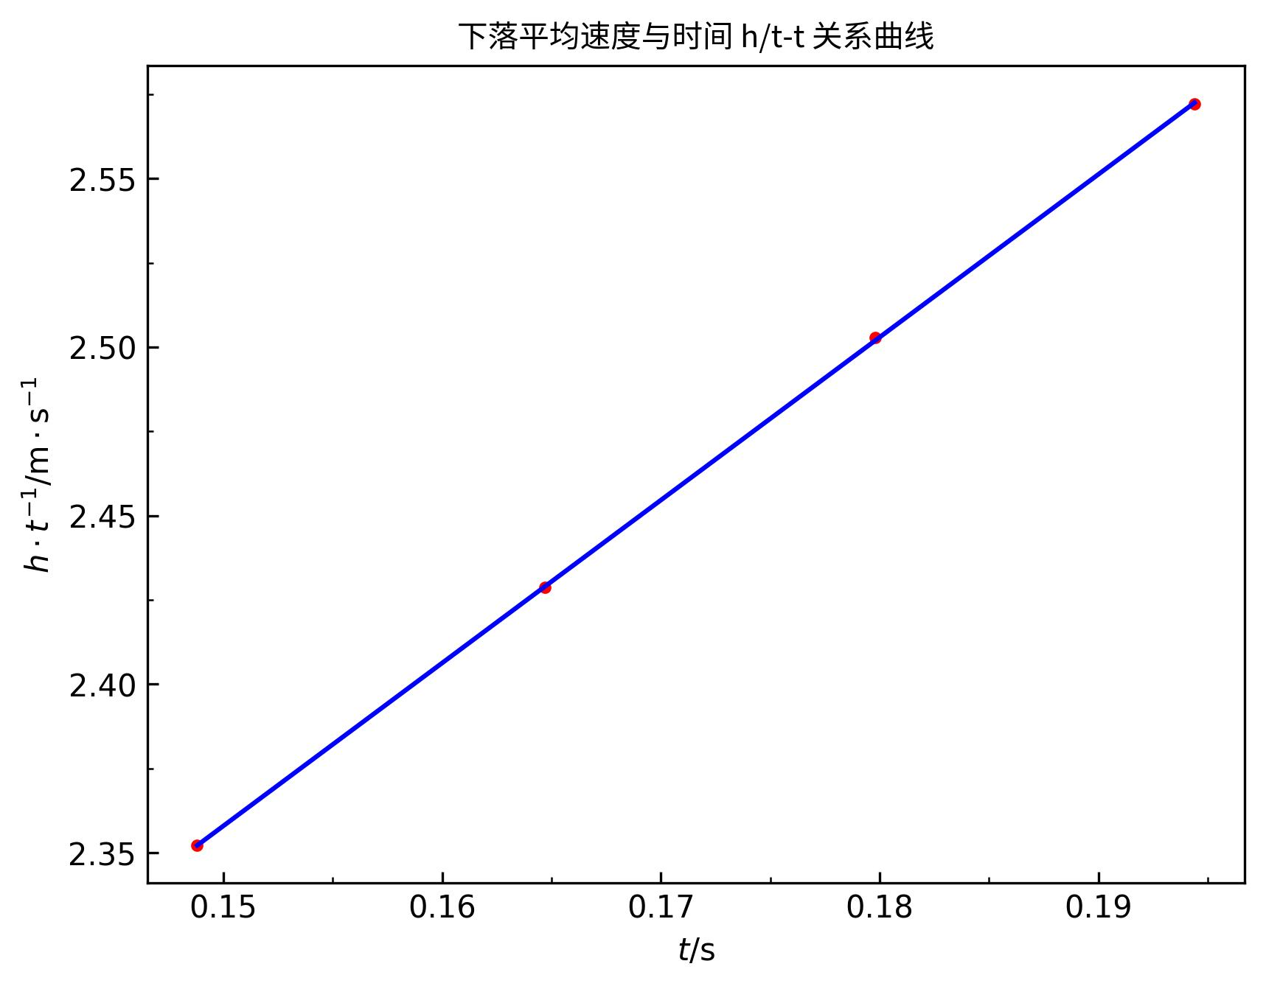

斜率

$m=4.8305 m/{s^{2}}$

截距

$b=1.6334 m/s$

线性拟合的相关系数

$r=\frac{\overline{tv}−\overline{t}·\overline{v}}{\sqrt{(\overline{t^{2}}−{\overline{t}}^{2})(\overline{v^{2}}−{\overline{v}}^{2})}}=0.99998093$

斜率标准差

$s_{m}=|m|·\sqrt{(\frac{1}{r^{2}}−1)/(n−2)}=0.021093 m/{s^{2}}$

截距标准差

$s_{b}=s_{m}·\sqrt{\overline{t^{2}}}=0.003644 m/s$

重力加速度

$g=2m=2×4.8305 m/{s^{2}}=9.661 m/{s^{2}}$

【Latex代码】

斜率

$$  
m=4.8305\,\mathrm{m/s^2}  
$$

截距

$$  
b=1.6334\,\mathrm{m/s}  
$$

线性拟合的相关系数

$$  
r=\frac{\overline{tv}-\overline{t}\cdot\overline{v}}{\sqrt{\left(\overline{t^2}-\overline{t}^2\right)\left(\overline{v^2}-\overline{v}^2\right)}}=0.99998093  
$$

斜率标准差

$$  
s_m=\lvert m\rvert\cdot\sqrt{\left(\frac{1}{r^2}-1\right)/(n-2)}=0.021093\,\mathrm{m/s^2}  
$$

截距标准差

$$  
s_b=s_m\cdot\sqrt{\overline{t^2}}=0.003644\,\mathrm{m/s}  
$$

重力加速度

$$  
g=2 m=2\times 4.8305\,\mathrm{m/s^2}=9.661\,\mathrm{m/s^2}  
$$